КОМИТЕТ  РЕСПУБЛИКИ ТАТАРСТАН  ПО ОХРАНЕ ОБЪЕКТОВ КУЛЬТУРНОГО НАСЛЕДИЯ |  | ТАТАРСТАН РЕСПУБЛИКАСЫНЫӉ МӘДӘНИ МИРАС ОБЪЕКТЛАРЫН САКЛАУ КОМИТЕТЫ
ПРИКАЗ БОЕРЫК
№
г. Казань

О внесении изменений в приложение № 2 к приказу Комитета Республики Татарстан по охране объектов культурного наследия от 21.12.2021 № 335-П «Об утверждении границ территории объекта культурного наследия регионального значения «Достопримечательное место «Исторический центр Чистополя» и предмета охраны»

В соответствии с Федеральным законом от 25 июня 2002 года № 73-ФЗ «Об объектах культурного наследия (памятниках истории и культуры) народов Российской Федерации», Законом Республики Татарстан от 1 апреля 2005 года
№ 60-ЗРТ «Об объектах культурного наследия в Республике Татарстан», заключениями актов государственной историко-культурной экспертизы
от 02.11.2022, от 10.11.2022 приказываю:
- Таблицу пункта 4.3 приложения № 2 к приказу Комитета Республики Татарстан по охране объектов культурного наследия от 21.12.2021 № 335-П (с учетом изменений, внесенных приказом Комитета Республики Татарстан по охране объектов культурного наследия от 27.04.2022 № 90-П) дополнить следующими пунктами:
 | «11. | Двухэтажное здание служб | г. Чистополь,  ул. Карла Маркса,  д. 48, лит. А
12. |  | Двухэтажный флигель | г. Чистополь,  ул. Карла Маркса,  д. 60, лит. В
13. |  | Одноэтажное здание служб | г. Чистополь,  ул. Карла Маркса,  д. 60, лит. Д
14. |  | Жилой дом,  сер. XIX в. | г. Чистополь,  ул. Толстого, д. 57 | 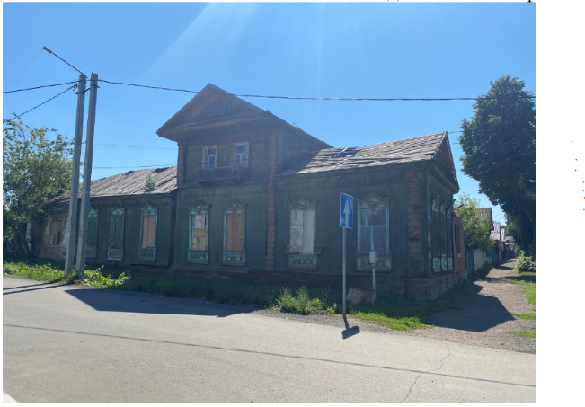  ».
- Контроль за исполнением настоящего приказа оставляю за собой.

Председатель И.Н. Гущин

